成都信息工程大学主页

需

求

分

析

成绩：

|  |  |  |
| --- | --- | --- |
| **班级** | **姓名** | **学号** |
| 工程131 | 杨杰 | 2013051078 |
| 工程131 | 吴劭铮 | 2013051050 |
| 工程131 | 王奇 | 2013051061 |
| 工程131 | 苏榆渊 | 2013051082 |

**二〇一五年 12 月 3 日**

目录

1. 项目概述 1

2.项目功能结构图 1

3.主要页面介绍 2

3.1 主页 2

3.1.1草图 2

3.1.2 功能区域介绍 3

3.2 后台页面 5

3.2.1 草图 5

3.2.2 功能区域介绍 6

3.3 介绍信息类网页 8

3.3.1 草图 8

3.3.2 功能区域介绍 8

3.4 列表显示某目标的条目页面 10

3.4.1 草图 10

3.4.2 功能区域介绍 11

3.5 显示某目标一个条目的具体内容页面 12

3.5.1 草图 12

3.5.2 功能区域介绍 13

4.成员分工 13

**成都信息工程大学主页**

**需求分析**

# 项目概述

主页主要是为了给学校学生和教师提供导航，使他们方便的访问学校中每个子网页，同时也提供学校最新新闻的简介。

# 2.项目功能结构图



图 1 项目功能结构图

# 3.主要页面介绍

## 3.1 主页

### 3.1.1草图

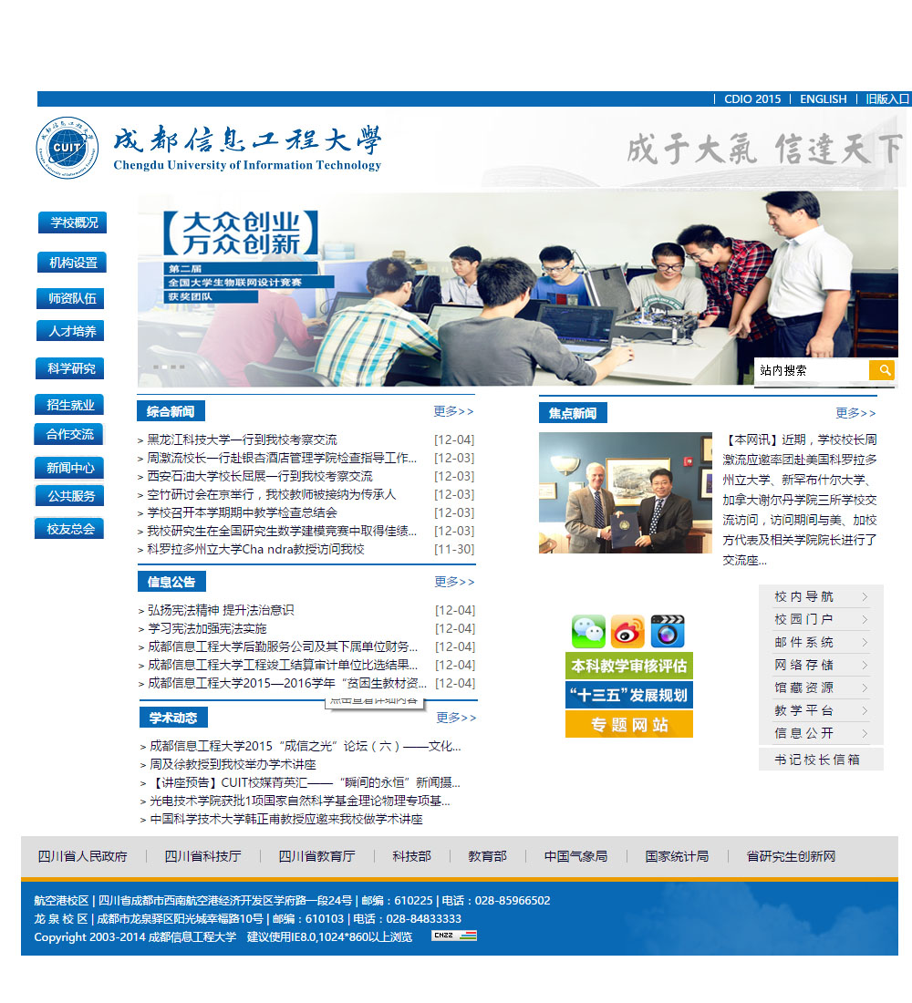

### 3.1.2 功能区域介绍

此部分主要用于主要网页的导航：

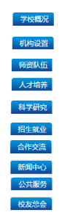

用于新闻展示：

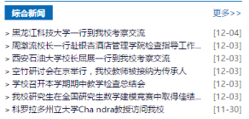

用于信息公示：

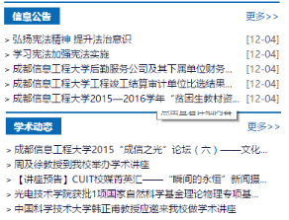

用于老师与学生常用功能导航：

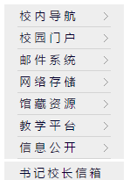

用于学习联系：



友情链接：

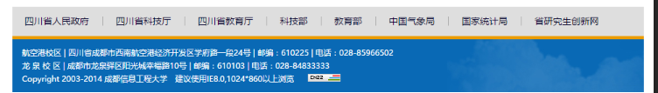

## 3.2 后台页面

### 3.2.1 草图

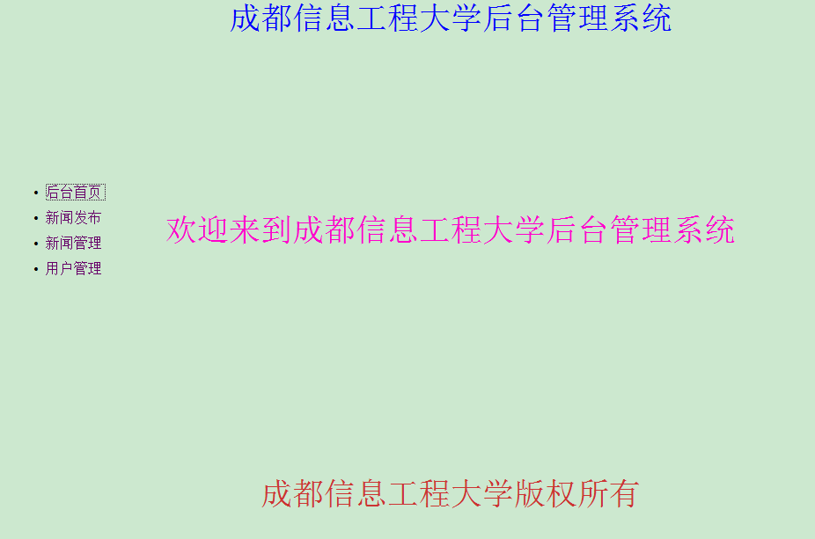

### 3.2.2 功能区域介绍

登录

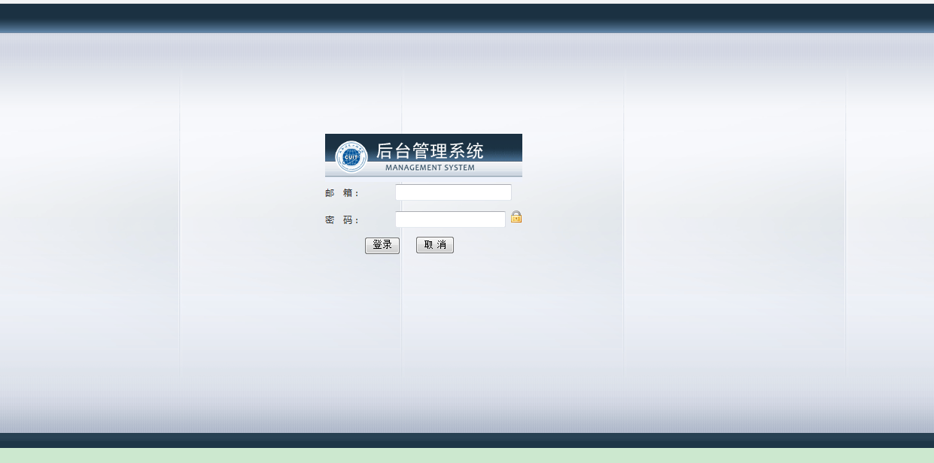

新闻发布

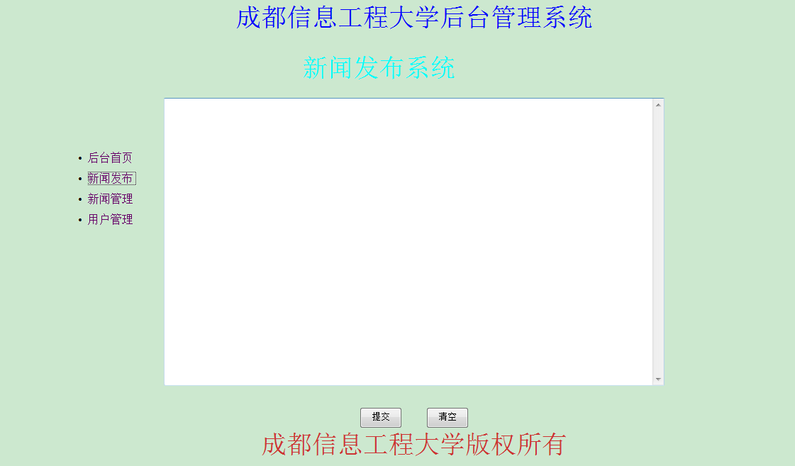

新闻删除

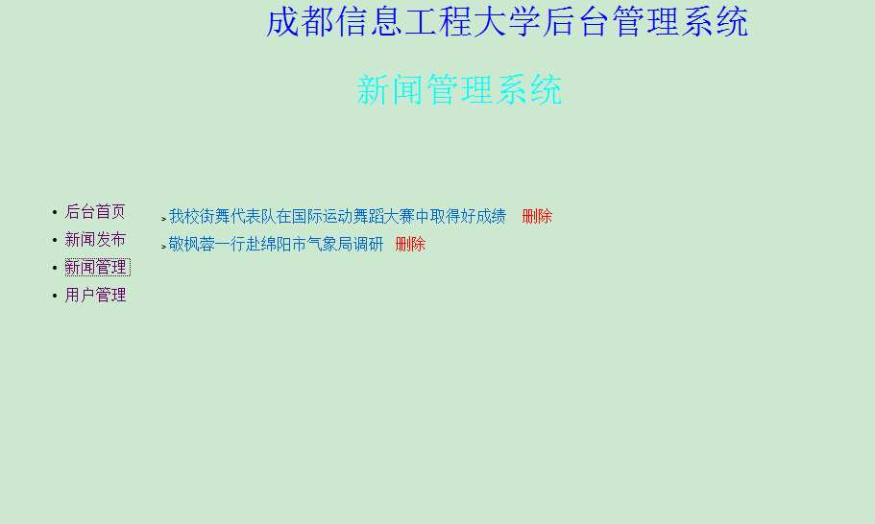

用户管理

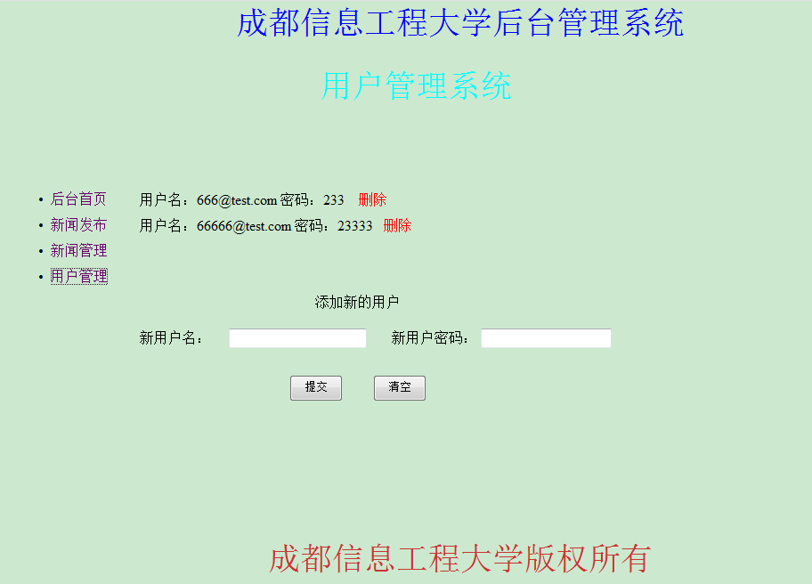

## 3.3 介绍信息类网页

### 3.3.1 草图

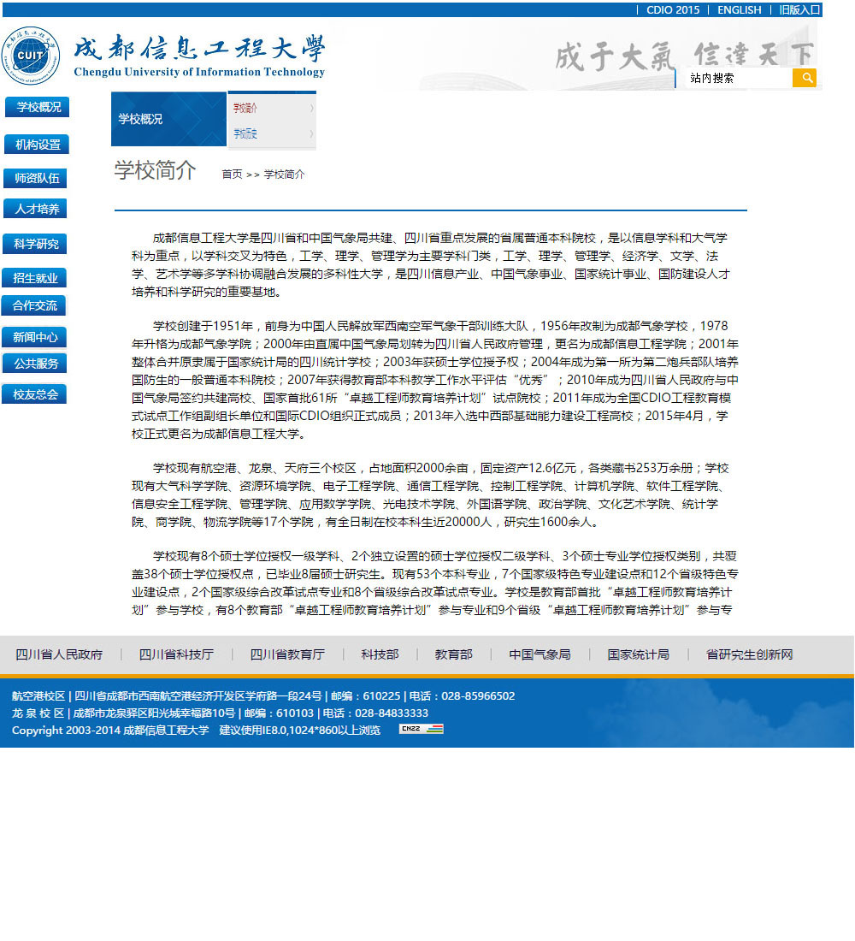

### 3.3.2 功能区域介绍

用于此信息类的分组小标签：



此信息类的名称：



此信息类此分组小标签的正文内容

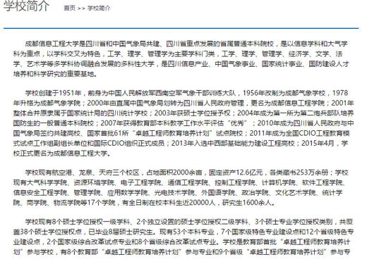

## 3.4 列表显示某目标的条目页面

### 3.4.1 草图

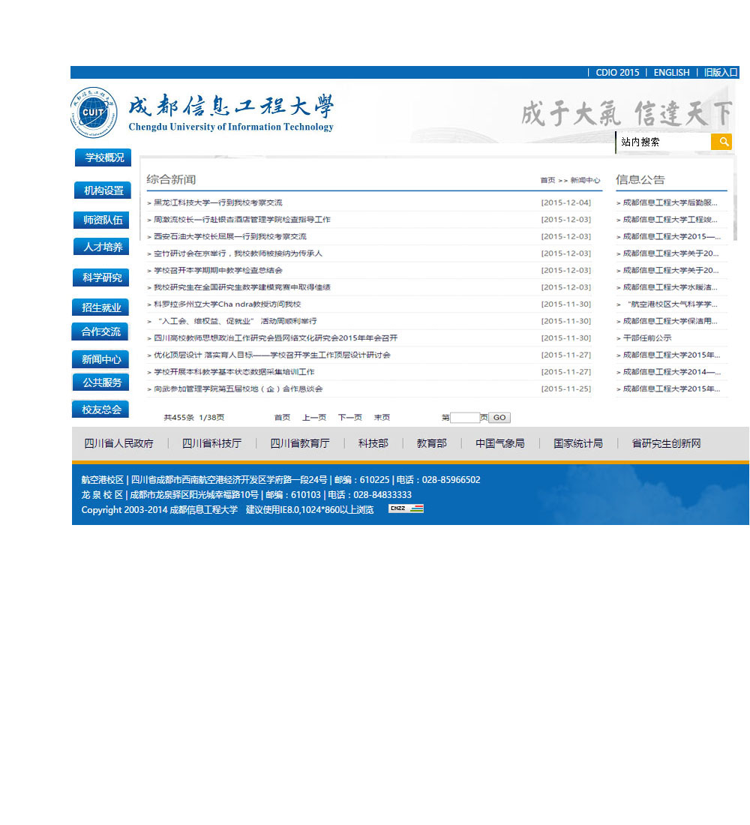

### 3.4.2 功能区域介绍

此目标的名称及目标所包含内容（列表显示）

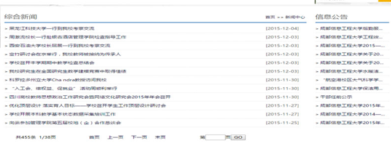

## 3.5 显示某目标一个条目的具体内容页面

### 3.5.1 草图

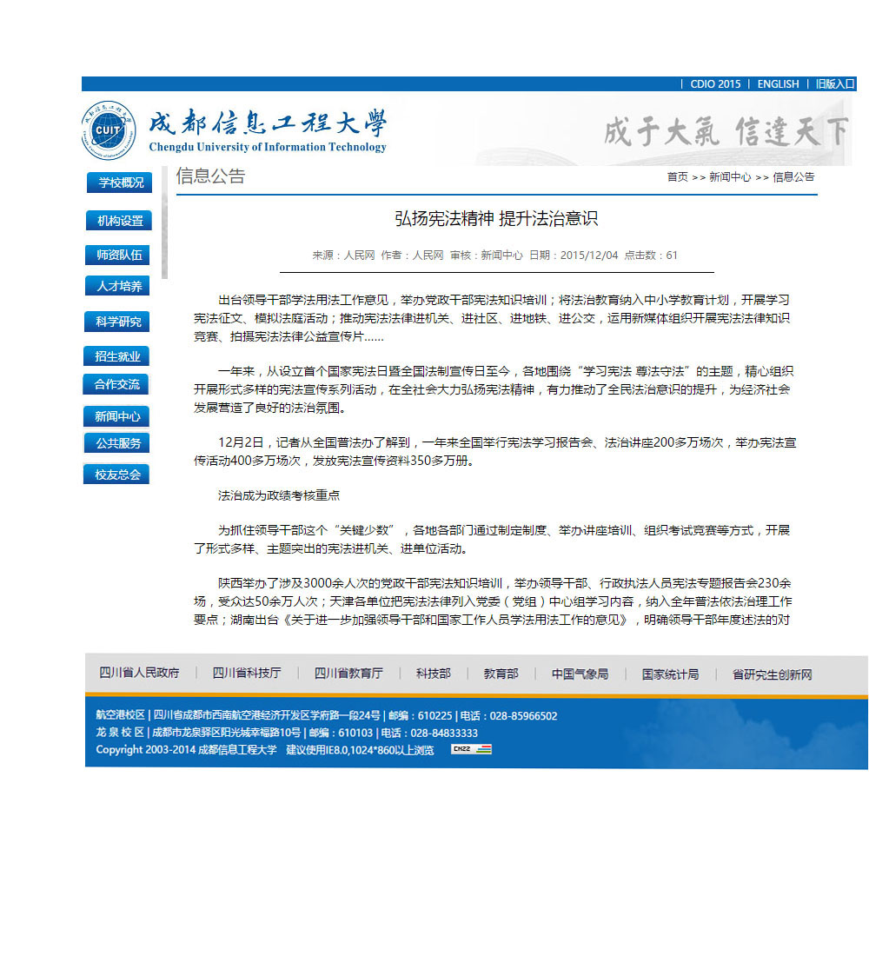

### 3.5.2 功能区域介绍

此目标名称列表下，一行内容标题的主要内容

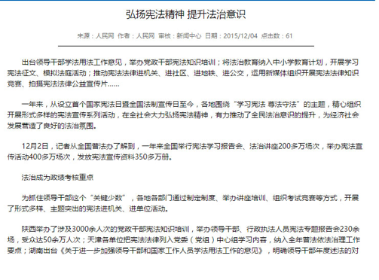

# 4.成员分工

|  |  |  |  |
| --- | --- | --- | --- |
| 班级 | 姓名 | 学号 | 拟负责页面 |
| 工程131 | 杨杰 | 2013051078 | 部分代码编写，文档编辑 |
| 工程131 | 吴劭铮 | 2013051050 | 负责设计网页样式 |
| 工程131 | 王奇 | 2013051061 | 编辑一个分类网页代码 |
| 工程131 | 苏榆渊 | 2013051082 | 编辑一个分类网页代码 |